
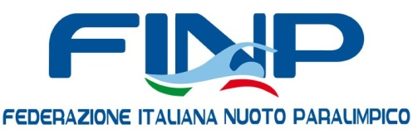

WORLD PARA SWIMMING OPEN WATER CUP
SAN TEODORO - 20 - 22 SETTEMBRE 2024
Campionato Italiano

MODULO RICHIESTA TRASPORTI

Compilare in modo leggibile ed inviare a: openwater.wps.sardinia@gmail.com

non oltre il 31 agosto 2024

SOCIETA’ SPORTIVA:…………………………………… Responsabile trasferta:……………………………………

E-mail: ……………………………………………………… Tel:.................................................................................

ARRIVO |  | AEROPORTO □ | PORTO OLBIA □
DATA:  Proveniente da: |  | Ora arrivo:  Volo N. | Ora arrivo:  Nave
Atleti in carrozzina |  | Altre comunicazioni:
Staff e Accompagnatori
Numero di carrozzine
Tot. partecipanti
Contrassegnare con una X la casella riguardante il mezzo di trasporto di cui si usufruirà

PARTENZA |  | AEREO □ | PORTO OLBIA □
DATA  Destinazione: |  | Ora/part.  Volo N. | Ora partenza:  Nave
Atleti in carrozzina |  | Altre Comunicazioni:
Staff e Accompagnatori
Numero di carrozzine
Tot. partecipanti
Contrassegnare con una X la casella riguardante il mezzo di trasporto di cui si usufruirà

